Epreuve Economie et droit

Les revenus des ménages

Jean et Marie souhaitent s'informer et calculer leur revenu disponible, il vous demande de les conseiller.

A partir des documents ci-dessous, répondez à leurs questions :

    - Que représente le revenu disponible ?
    - Que représentent les revenus de transferts ?
    - Quels sont les impôts directs à la charge de Jean et Marie?
    - Quelle est la différence entre les impôts directs et les impôts indirects ?
    - Calculez le revenu disponible de Jean et Marie.

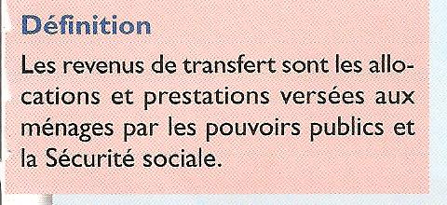 | Jean et Marie ont deux enfants et perçoivent à ce titre 123€92 d'allocations familiales. Jean dispose d'un salaire brut mensuel de 3000€ et Marie gagne 1800€ brut par mois, Les cotisations sociales représentent 960€ par mois. Ils paient 200€ d'impôts sur le revenu, ils sont mensualisés, la taxe d'habitation est de 9oo € par an et la taxe foncière de 1200€.
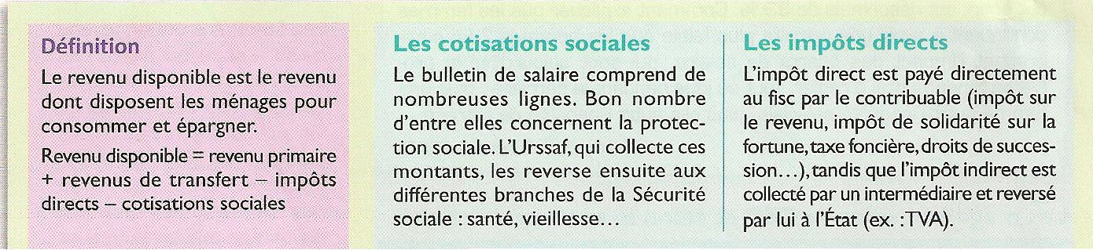

Correction :

- Le revenu disponible est le revenu dont dispose les ménages pour consommer et épargner.

- Les revenus de transfert sont les allocations et prestations versées aux ménages par les pouvoirs publics et la sécurité sociale.

- Les impôts directs à la charge des ménages : impôt sur le revenu, taxe d’habitation, taxe foncière.

- L’impôt direct est payé directement au fixe par le contribuable tandis que l’impôt indirect est collecté par un intermédiaire et reversé par lui à l’état.

- Salaires nets : (salaires bruts) 4800 + 123.92 = 4923.92€ - (cotisations sociales) 960 = 3963.92

Dépenses : 200 + 120 + 75 = 395 €

Revenu disponible : 3963.92 -395 = 3568.92 €

